муниципальное общеобразовательное учреждение
«Воскресенская школа»

Урок технологии (швейное дело)
Тема: «Сумка хозяйственная».
5 класс.

Учитель технологии:
Богданова Анна Андреевна

с. Воскресенское
Тема урока: «Сумка хозяйственная».
Цели:
- Образовательная: научить качественно выполнять двойной шов, применяемый при пошиве сумки хозяйственной, инструктаж по т/б при работе с инструментами для ручных и машинных работ;
- Развивающая: развитие мышления, творческого воображения, развитие интереса к практической деятельности;
- Воспитательная: формирование познавательной деятельности, поддерживать интерес к истории вещей;

Оформление: выставка различных видов сумок, фотографии и иллюстрации с изображением сумок в разные исторические отрезки времени.

План урока:
- Организационный момент.
- Повторение изученного материала.
- Сообщение темы урока.
- Изучение нового материала.
- Практическая часть.
- Закрепление изученного материала.
- Анализ работ обучающихся, оценивание.

Ход урока.

- Организационный момент.
Проверка готовности учащихся к уроку, наличие материалов и инструментов.
- Повторение изученного материала.
Выполнение теста в программе My TestXTest/
1. Какие инструменты необходимы для выполнения ручных работ?
2. Что называют рабочим местом?
3. Какие требования к организации рабочего места предъявляются учащимся?
4. Технология выполнения двойного шва?
5. Правила техники безопасности при работе с инструментами при выполнении ручных работ, правила техники безопасности при работе на швейной машине?
- Сообщение темы урока.
Учитель.
Всё могут, всё умеют, со всем справятся человеческие руки. Только надо приучить их к хорошему делу, чтобы они стали сноровистыми, послушными, умелыми ручками.
Сегодня мы узнаем историю создания сумки, познакомимся с разными видами и формами сумок, научимся выполнять хозяйственную сумку.
Обратите внимание на виды сумок представленные на доске.
4. Изучение нового материала.
Сообщение «История сумок» (заранее подготовленная ученица).
Невозможно нашу жизнь представить без сумок, без них мы совершенно не можем обходиться. Сумка - наша незаменимая помощница. Она делает нашу жизнь удобной, а внешний вид - стильным.
Сегодня мы вряд ли выйдем из дома без изящного и довольно практичного дополнения к своему наряду - сумки. (Демонстрация фотографий и иллюстраций с изображением сумок разных эпох).
История женских сумок началась с мужского кармана. Сначала был карман - мешочек, который пришивался к одежде. Затем появились маленькие котомочки, в которых хранили деньги и различные мелочи. А в XVI веке женщины стали носить маленькие мешочки, пришитые к своим юбкам. Они были совершенно разными: сшитые из ткани, кожи, вязаные, плетёные, украшенные вышивкой и камнями, кружевом и золотыми нитями. Конечно, такие сумки не каждый мог себе позволить, только богатые люди, а простые крестьянки пользовались мешочками - кисетами. История сумок развивалась - менялся вид, форма и оформление дамского аксессуара. В XIX веке наступил стиль «модерн», сумки стали дополнением к гардеробу любой модницы – к зонтикам, к шляпкам, пальто и т.д.
Современные дизайнеры предлагают нам сумки на любой вкус: выполненные из различных материалов, разнообразных расцветок и форм, простые или эксклюзивные. В мире существуют целые коллекции сумок, например: американский бренд «Fossil», «Diesel», португальский – «Parfois», французский бренд – «David jones», российский бренд – « Медведково», итальянский бренд – «Cucci», «Francesco Marconi» и другие. Цены на эти брендовые сумки очень высокие, например, сумки ручной работы стоят как автомобиль, сумки, которые шьют на фабрике составляют от 50 000рублей. Сумки очень разнообразны по цвету и форме, соответствуют моде и времени. Покупают сумки, как правило, для работы, « для выхода в свет», для отдыха, но мода на них меняется очень стремительно.
Физкультминутка.
Учитель.
Рассказ учителя о хозяйственной сумке (с опорой на мультимедийную презентацию).
Сумка хозяйственная служит для того, чтобы носить в ней различные покупки, необходимые в домашнем хозяйстве. Такую сумку можно сшить из льняной, хлопчатобумажной ткани (ситца, сатина), украсить аппликацией, вышивкой, тесьмой. Хозяйственные сумки могут быть различными по размеру, фасону (демонстрация различных хозяйственных сумок учителем). От фасона зависит количество деталей сумки. Чаще всего сумки шьют из трёх деталей: основной, ручки и карманы. Форма сумки определяется по форме основной детали сумки: квадратной, прямоугольной, овальной и т.д.
Мы будем шить сумку прямоугольной формы, состоящую из основной детали и двух ручек. Если основную форму сложить пополам, то можно определить её боковые стороны и верхние срезы.
Боковые срезы сумки соединены двойным швом, верхний срез обработан швом вподгибку с закрытым срезом, детали ручек обрабатывают накладным швом с закрытыми срезами. (Демонстрация сумки учителем).
5.Практическая часть.
Учитель. Переходим к практической части нашего урока.
Сегодня мы с вами будем соединять боковые срезы основной детали сумки. Мы с вами знаем, что сумка – однодетальное изделие.
Вначале обработаем боковые срезы сумки двойным швом.
Затем выполним на изнаночной стороне застрачивание углов для образования дна и боковых стенок сумки.
Выполнять работу будем по плану:
- Сложить деталь сумки пополам лицевой стороной вверх, уравнять боковые срезы. Обработать боковые срезы двойным швом. Ширина шва 7мм.
- Наметать линию на изнаночной стороне сумки на расстоянии 2см 5мм от угла для образования дна и боковых стенок. Сметать по намеченной линии и стачать углы двойной машинной строчкой. Удалить нитки ручных строчек временного назначения.
- Отутюжить готовое изделие.
Приступаем к выполнению практической работы. Перед началом работы одеваем спец.одежду(фартук, косынка), повторяем правила техники безопасности при выполнении ручных работ и при выполнении работ на швейной машине.
Выполнение практической работы учащимися.
Целевой обход учителя – проверить готовность учащихся к работе, оказание помощи тем, кто затрудняется в выполнении работы.
6.Закрепление материала урока.
Учитель. Работа выполнена, а теперь давайте проведём проверку качества готовых изделий:
- внешний вид соответствует выбранной модели;
- машинные строчки ровные;
- выполнение шва соответствует требованиям;
- влажно-тепловая обработка выполнена качественно.
7.Анализ и оценка урока.
Вопросы.
Как и откуда появилась в нашем быту сумка?
Из каких тканей можно сшить сумку хозяйственную?
От чего зависит количество деталей сумки?
Какие детали имеет сумка хозяйственная?
Анализ урока, необходимые дополнения к ответам учащихся.
Объявление оценок за урок.

Список литературы
- Учебное пособие для специальных (коррекционных) образовательных учреждений VIII вида (Москва «Просвещение» 2000 г) Г.Н. Мерсиянова, Г.Б. Кортушина, Г.Г. Мозговая
- Технология. Обслуживающий труд. (Учебник соответствует новым стандартам в образовательной области «Технология», одобрен Федкральным экспертным советом и рекомендован к изданию Министерством образования и науки Российской Федерации). ООО «Дрофа», 2004г.
- Авторская книга «Шьём сумочки» (ООО «ТД» «Издательство «Мир книги», 2006 год.
- Интернет-ресурсы:htth:// www.yandex.ru – иллюстрации
- Интернет-ресурсы:htth://mytest.klyaksa – тест в программе My TestXTest/

Приложение 1
Технология выполнения двойного шва.
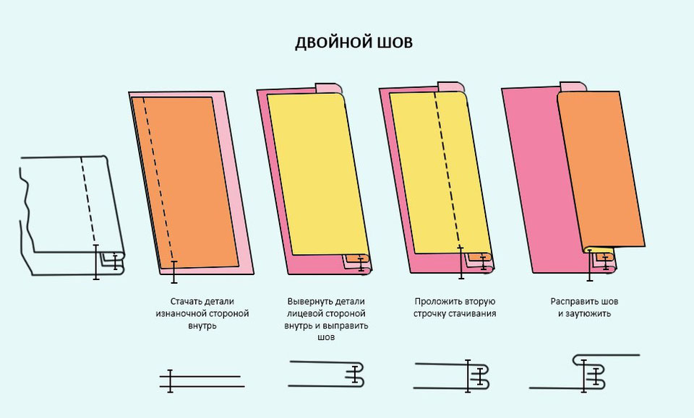
Детали чертежа сумки хозяйственной.
